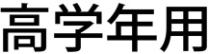
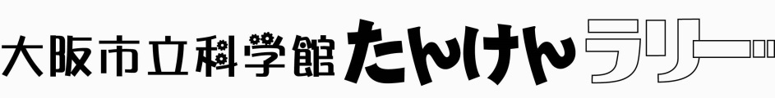
①

小学校 年 組 名前

見て、ためして、気づいたことなどを書きましょう。
合計いくつ書けましたか？

こ

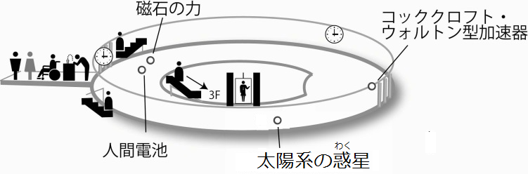
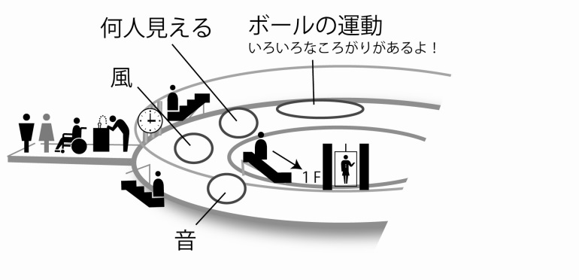
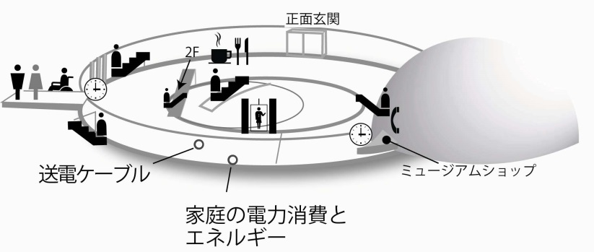
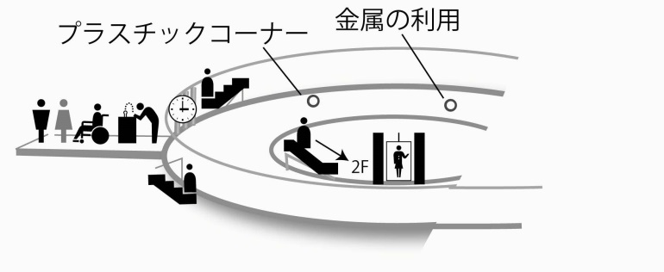
2階
1階
3階
4階
４階 太陽系の惑星  太陽系について次のことを調べましょう。  - 太陽の大きさは地球の約（ ）倍。  太陽と地球の大きさを比べた図をかきましょう。  - 月の大きさは地球の約（ ）倍  月と地球の大きさを比べた図をかきましょう。 | ４階 コッククロフト・ウォルトン型加速器  科学館が建っている場所は昔、大さか大学がありました。その場所で活やくしていた実験装置です。今から  ８０年ほど前のことで、当時では、これは世界最先たんのものでした。この装置を見てどのように思いましたか？ 下の例を参考に、感じたことを書きましょう。  例  どんな実験をしたんだろう？ 大きくてすごい ずいぶん古くさいなー これが世界最先たん？ 現代と同じようにコンピューターや電子機器を使って実験する装置？
４階 磁石の力  はり金が入ったプラスチック板を磁石に近づけると、どんなもようになりますか。図をたきましょう。 | ４階 人間電池  ちがう金属に両手を置いてみましょう。あなたは何めもりまでふれましたか。  （ ）めもり  μＡ：マイクロアンペアといいます。１０めもりは１００万分の１０アンペアという電流の強さをあらわします。  あなたと２種類の金属で電池ができたのですが、あなたの体の中のなにが電池をつくったのでしょうか？  - 皮  - 体液  - 骨  - 筋肉  - 脂肪
３階 金属の利用  金属の特徴を利用していろいろなものが作られています。次の金属からどのようなものが作られているかを調べましょう。  - 金  （ ） （ ） （ ）  - 銀  （ ） （ ） （ ）  - 銅  （ ） （ ） （ ）  - チタン  （ ） （ ） （ ）  - アルミニウム  （ ） （ ） （ ）  - 鉄  （ ） （ ） （ ） | ３階 プラスチックコーナー  プラスチックが誕生すると、金属や木などで作られていた製品が、プラスチック製に代わりました。プラスチックに代わったことで、よくなったことはどんなことだと思いますか？３つ書いてみましょう。  ①  ②  ③
２階 ボールの運動  ボールや玉がいろいろなころがりかたをして落ちていく展示がたくさんあります。どれがいちばんおもしろいですか？それはなぜですか？  - おもしろかったもの  （ ）  - その理由  （ ） | ２階 なんにんみえる  ３０°、９０°、１２０°に開いた鏡があります。その前に立って、あなたが何人見えるか調べましょう。あなた自身も含めて数えると何人になりますか？  ① １２０°（ ）人  ② ９０°（ ）人  ③ ３０°（ ）人  ④もし、６０°に開いた鏡があったら何人になりますか？ （ ）人
２階 ボールをうかそう  風にボールをうかせてみましょう。そのボールを風がふく方向とは直角に静かに引っ張ってみてください。風のはしっこでボールから手を放したら、ボールはどうなりますか？ | ２階 音がみえる  ダイヤルを回して音の高さを変えてみましょう。パイプの中で何がおこりましたか？
１階 送電ケーブル  発電所から家庭まで、いろいろな種類の送電ケーブルを伝って電気が送られてきています。本物の送電ケーブルをさわりながら、何ボルトで電気が送られているか調べましょう。  - 発電所→１次変電所  （ ）ボルト  - １次変電所→２次変電所  （ ）ボルト  - ２次変電所→配電用変電所  （ ）ボルト  - 配電用変電所→柱上変圧器  （ ）ボルト  - 柱上変圧器→家庭  （ ）ボルト  また、送電ケーブルをさわって感じたことを書きましょう。 | １階 家庭の電力消費とエネルギー  １９４０年頃から現在までの家庭で使われた電気製品が展示されています。あなたが知っている古い電気製品を３つ書きましょう。  ①（ ）年ごろの（ ）  ②（ ）年ごろの（ ）  ③（ ）年ごろの（ ）  古い電気製品と現代のものを比べて感じたことを書きましょう。

